Осторожно школа
  - Информационно-развлекательная газета МБОУ СОШ №1
Дата 19.05.2022

незабываемый май

  - Пост №1 на площади Коммунаров.
Вот и наступил месяц май. Наверное, каждому известно, что именно в мае произошло одно из великих событий в истории нашей страны - победа в Великой Отечественной войне! А это значит, что нашим постовикам пора снова надеть форму и приготовиться стоять Пост №1.
Посты №1 – это память, дань уважения соотечественникам, отдавшим свои жизни за мирное небо над нашими головами. Организация Поста №1 – это большая честь и огромная ответственность. Вот и сейчас,
во вторник, третьего мая поисковый отряд «Рысь» МБОУ СОШ №1, город Реж приняли участие в областной акции Пост №1 на площади Коммунаров. Ребята принесли клятву постовика, после этого было возложение цветов. Огромное спасибо ребятам, ну и конечно «Ассоциации Возращение» за то, что они берегут и чтут память о погибших в то страшное время. Это действительно достойный уважения подвиг, который должен быть примером для всех.
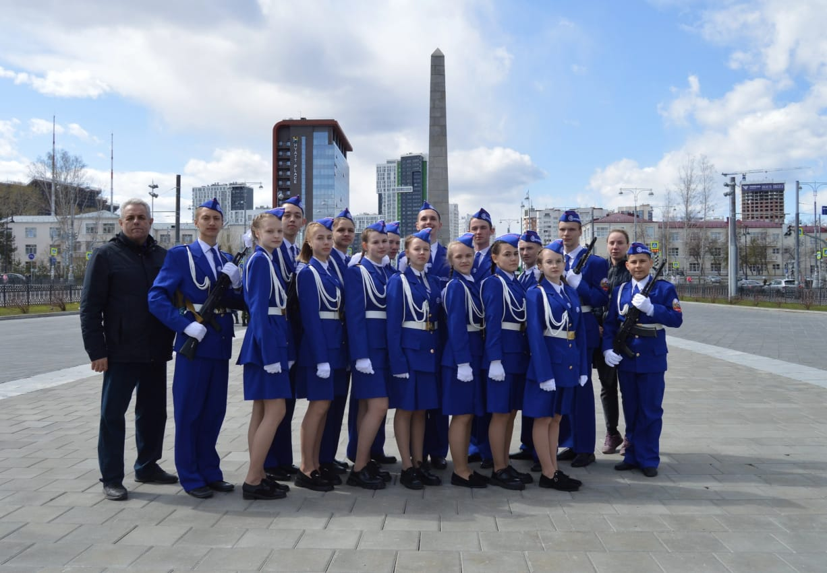

  - Зарница в нашей школе?
6 мая в нашей школе проводилась игра Зарница для 5 - 6 классов. Ребята получили много положительных эмоций, ну и куда же без лёгкого соперничества? Интересно кто выйграл? Победителем стали ученики 6Б класса! Но никто не был в обиде, ведь все получили свой сладкий приз и много позитива на все выходные!
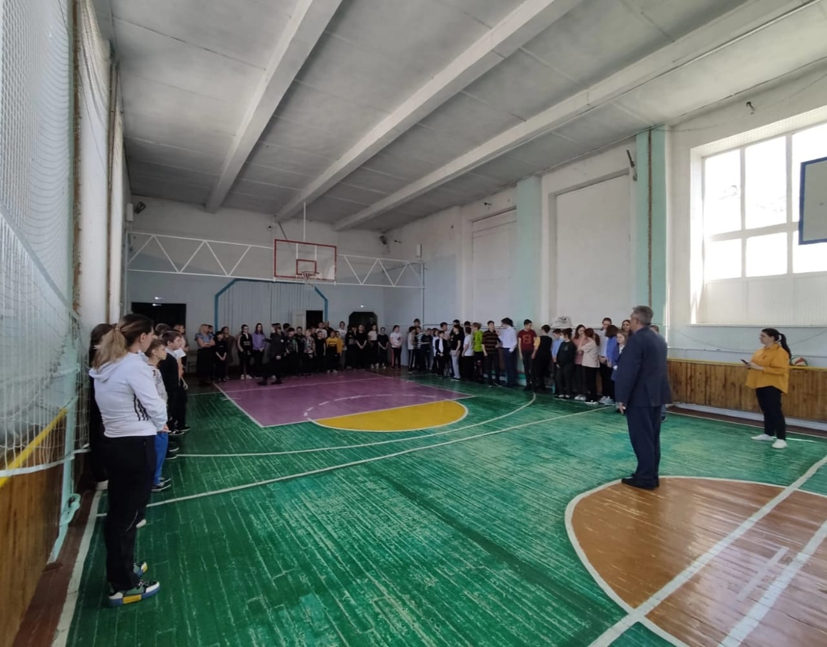
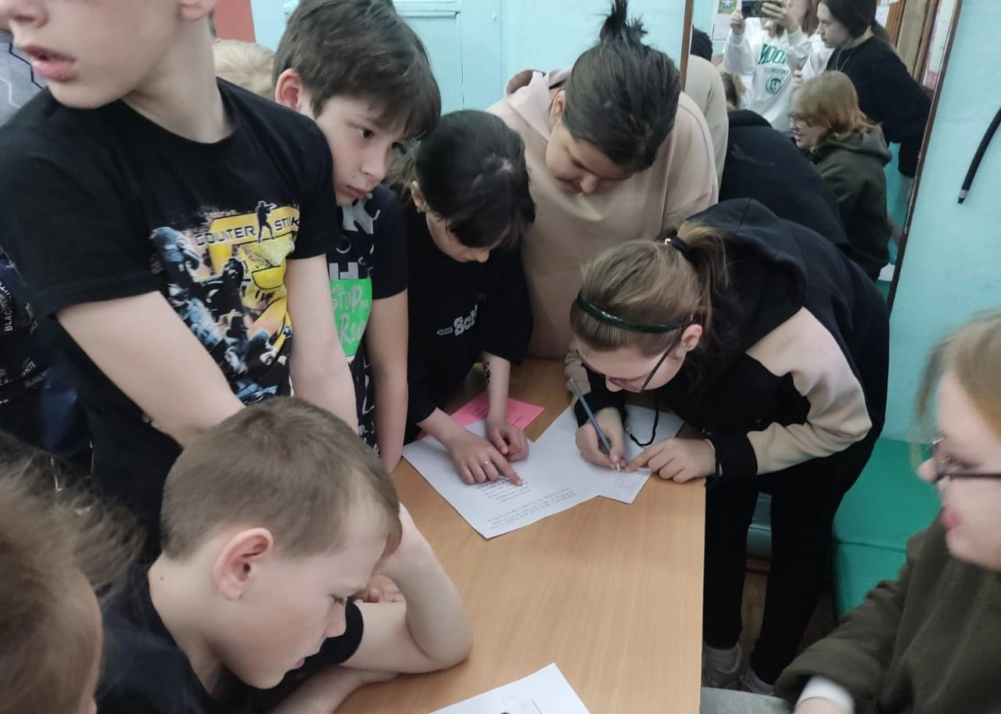

  - Беги! Беги! Беги!
В тот день 6 мая, когда дул сильный ветер и было безумно холодно, наши ребята отправились на эстафету. К сожалению, в этом году у нашей школы не получилось занять первое место. За комментарием по эстафете мы обратились к учителю физкультуры - Икимову Анатолию Игнатьевичу. „Очень жаль, что эстафета была всего 8 этапов, а не 20, как раньше. Ведь в нашей школе много ребят, которые любят бежать длинные дистанции, а из-за того что дистанция была не большой, то это было подобно карточной игре и победитель не был известен до конца соревнований. В будущем хотелось бы, чтобы вернули длинные дистанции и тогда, наша школа будет всегда на первом месте”.
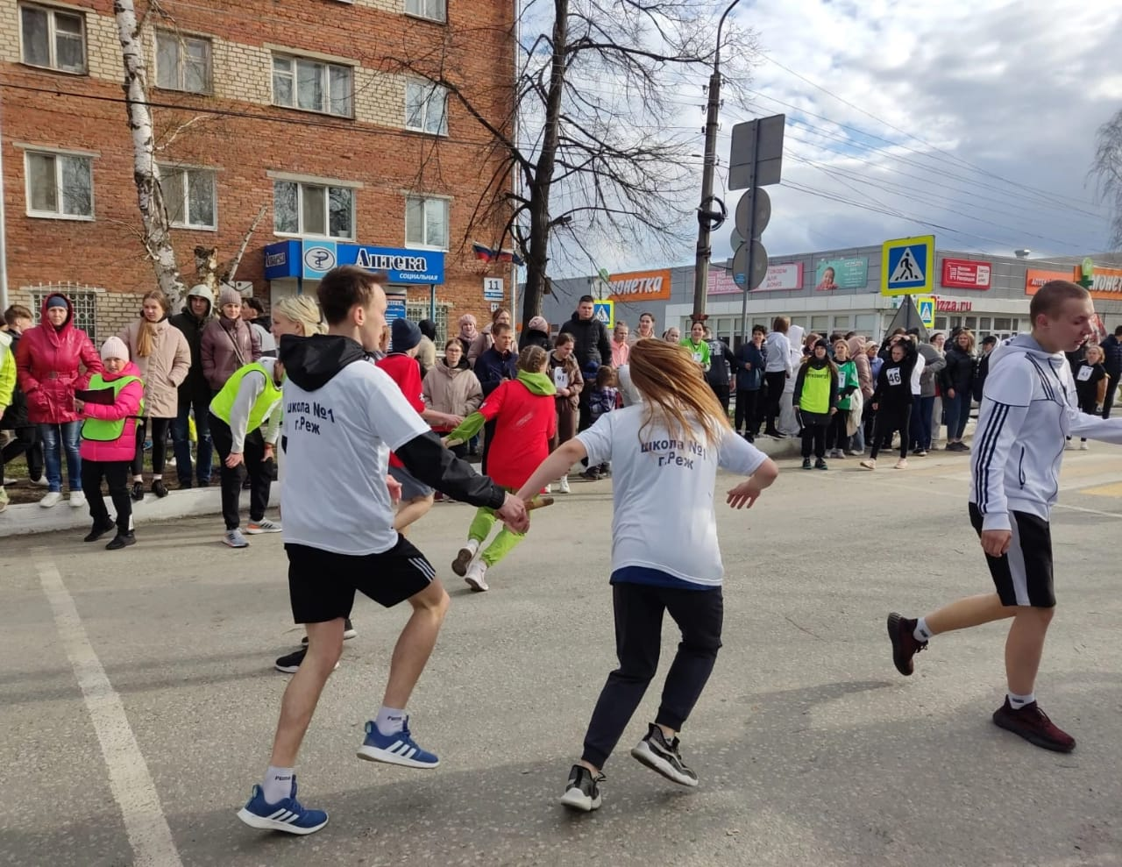

  - Спасибо за победу!
А вы ходили на митинг посвященный Дню Победы? Скажем так, этот праздник действительно вызывает восхищение. На митинг пришло очень много человек со всего нашего города. Была проведена праздничная программа, а постовики школы №1 заступили в почётный караул у монумента трудовой и боевой славы.
Про этот праздник и про подвиг можно и нужно сказать много слов, но мы сможем лишь одно - спасибо за победу!
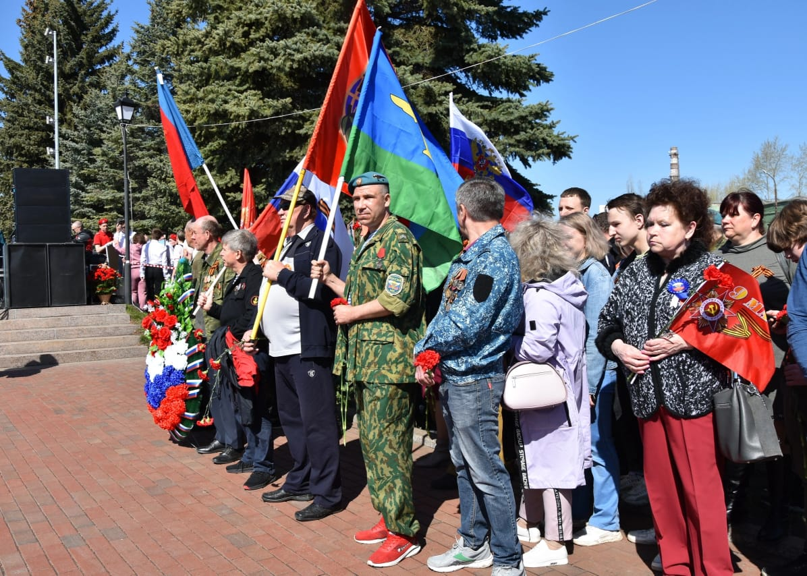
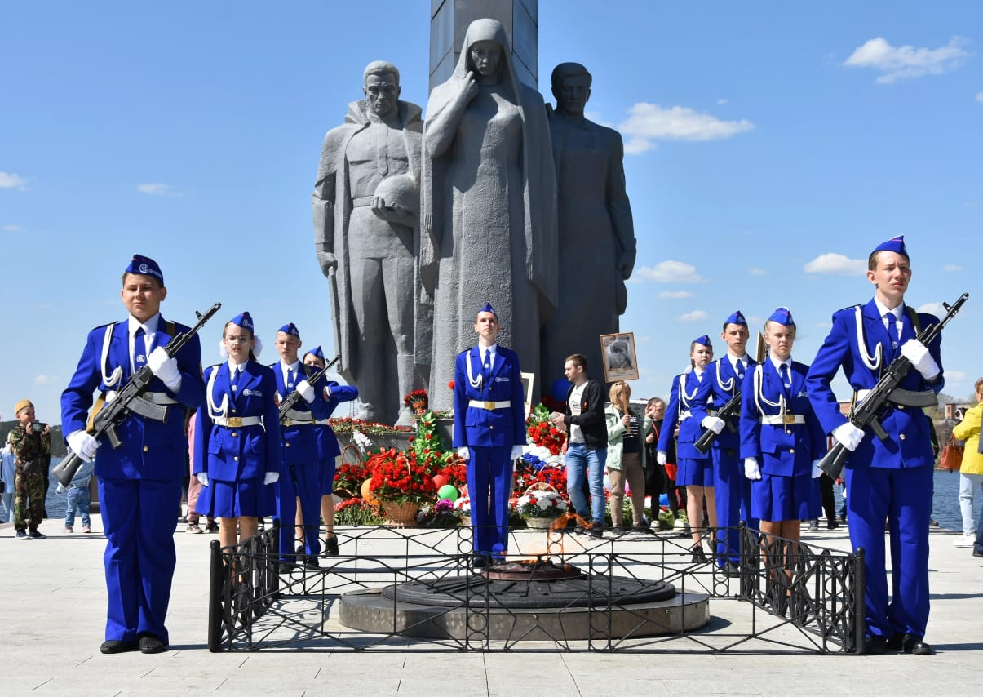

  - А вы слышали?
В школе пропали шарики, куда же они подевались? Кражу заметила педагог-организатор Юлия Александровна. По её словам она готовила их для украшения ширмы. В этот же день она обнаружила, что половина из них пропали.
Проведя небольшое следствие, было обнаружено, что во время преступления там оказались ученики 8Б класса. В ходе допроса выяснили, что алиби у учеников нет, но никто так и не признал вины. После уроков шарики магическим образом оказались на месте. Вопрос, зачем им понадобились шарики? Вопрос остался без ответа.
  - Память за собою поведи…
Думаете это всё, что произошло за май? А вот и нет. 6 мая помимо эстафеты и зарницы была проведена литературная гостиная, посвященная памяти о Великой Отечественной войне. На ней ребята прочитали стихотворения о солдатах и бойцах, которые сражались за нас и нашу Родину. Пели песни и показали небольшую сценку. За
это, ребятами можно действительно гордиться, то, как они серьёзно отнеслись к этому мероприятию, чтобы сохранить память о героях нашей страны.
  - Что происходит в школьном коридоре?
Не знаете, что происходит в школьном коридоре? Почему некоторые ребята, то полностью в белом, то полностью в чёрном, а вчера вообще пришли в детской одежде? Да просто ученики 9 классов выпускаются из школы! Последнюю неделю они решили одеваться по особому расписанию, а сегодня вот расклеили необычные фотографии по всей школе. Так что если увидите что-то подобное в коридоре – не пугайтесь, а пожелайте ребятам удачи на экзамене!
